论文1：
题目：（SSA-SiamNet: Spectral–Spatial-WiseAttention-Based Siamese Network for Hyperspectral Image Change Detection）

发表在：（IEEE TRANSACTIONS ON GEOSCIENCE AND REMOTE SENSING, VOL. 60, 2022）

摘要：深度学习方法，特别是基于卷积神经网络（CNN）的方法，在高光谱图像（HSI）变化检测（CD）中表现出了良好的性能。人们普遍认为，不同的光谱通道和输入图像斑块的空间位置可能对CD有不同的贡献。然而，在现有的基于cnn的方法中，它们被平等对待。为了提高HSI CD的准确性，我们提出了一种具有频谱-空间智能注意（SSA-SiamNet）机制的端到端暹罗CNN （SiamNet）。提出的SSA-SiamNet方法可以突出信息通道和位置，抑制信息较少的通道和位置，自适应地细化频谱空间特征。在网络训练阶段，采用加权对比损失函数更可靠地分离变化像素和不变像素，加快网络的收敛速度。SSA-SiamNet采用四组双颞hsi进行验证。发现使用SSA-SiamNet的CD准确性始终高于十种基准方法。

关键词：变化检测（CD），卷积块注意模块（CBAM），高光谱图像（hsi），暹罗网络（SiamNet）

研究背景与目的：
背景：
高光谱图像（HSI）是全球地表监测的常见数据源，变化检测（CD）在林业、农业监测、自然灾害评估和地表动态分析等领域有广泛应用。HSI 用于 CD 面临高维度、光谱信息冗余和计算成本大等挑战。
传统 CD 方法包括基于代数、基于变换和后分类比较方法，各有局限性。深度学习方法在 HSI CD 中有潜力，但现有方法存在未充分考虑光谱和空间域信息冗余等问题1。
注意力机制可关注重要成分并抑制无关成分，已应用于多种图像任务，但在 HSI CD 中很少被考虑

目的：
提出一种端到端的基于光谱 - 空间注意力机制的暹罗网络（SSA - SiamNet）用于 HSI CD任务。
提取光谱 - 空间特征，自适应地强调有信息的通道和位置，抑制无信息的部分。
使用加权对比损失函数更可靠地分离变化和未变化像素，加速网络收敛。
•
方法概述：
•方法类型：基于深度学习的高光谱图像变化检测方法
•主要步骤与流程：
特征提取（SiamNet + CBAM）
SiamNet 基础特征提取：以双时态图像块对作为输入，通过具有两个权重共享分支的 SiamNet 同时提取光谱和空间特征。每个分支输出一个特征张量，两个特征张量的欧几里得距离将被送入全连接层以预测变化检测结果。SiamNet 采用三个卷积层，卷积核大小为 3×3，激活函数为 ReLU，采用批量归一化和 L2 正则化。
CBAM 注意力机制融入：
光谱注意力模块
空间注意力模块
模型训练（加权对比损失函数）
变化像素识别：将特征张量的欧几里得距离送入一个全连接层（激活函数为 Sigmoid），根据输出的二值标签识别变化像素。
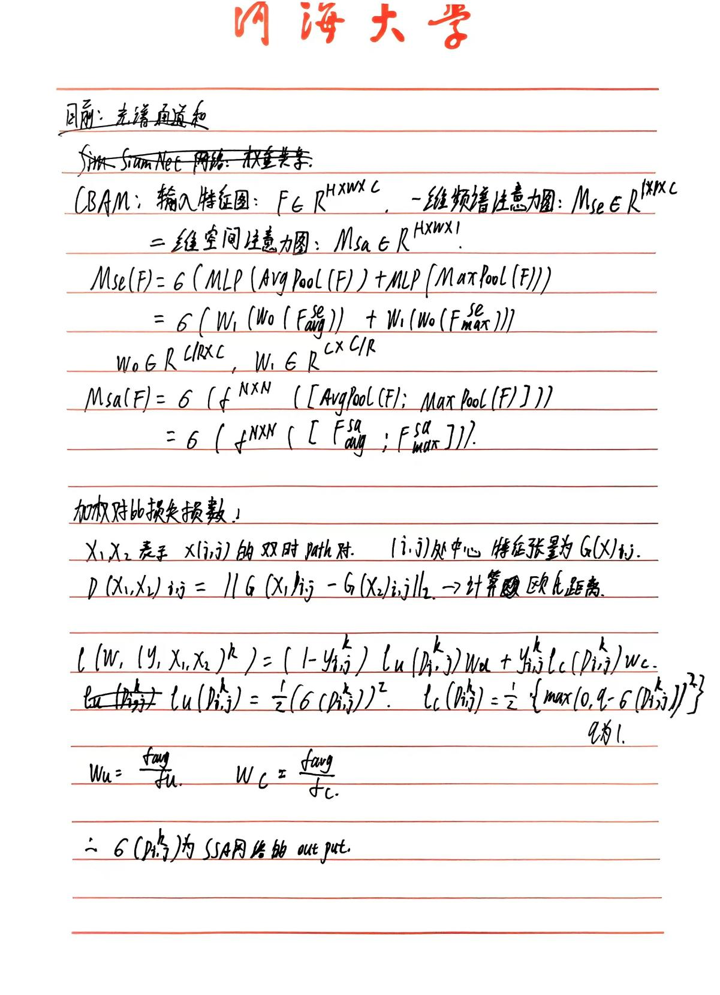

代码分析：
loadData加载数据集
normalization正则化变为0-1之间
applyPCA降维
generater划分数据集
creat_patches把像素变为path块
pad_with_zeros零填充操作
train_and_test_plot进行训练
SSA引入SSA网络
光谱注意力模块
空间注意力模块
CBAM
weight_init网络权重初始化
ContrastiveLoss加权损失函数
Evaluate对模型进行评估
reports计算各种评估参数
END

